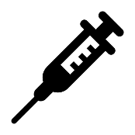

免疫のお話 『予防接種』 編

**ドラッグレター（２０１９年　１１月号）**

2年生

**インフルエンザワクチンの接種時期**

**インフルエンザワクチンを**

**接種する時期は11月中頃が**

**おすすめです**

：インフルエンザウイルスに

　感染するのを予防するため

の免疫（抗体といいます）

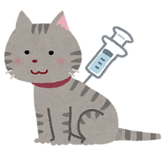

**予防（免疫）が期待できるのは**

**接種後約5ヵ月までのため、**

**ワクチンは毎年接種する**

**必要があります**



抗体が十分に存在する状態

（12月初め頃～5月初め頃）

**予防が期待できる**

***ワクチンを接種***



抗体が十分に存在しない状態

（5月初め頃～）



抗体が存在しない状態

（11月中頃）



抗体が作られている状態

（11月中頃～12月初め頃）

原子

**抗体ができるまで**

**２～３週間かかります**

インフルエンザワクチンを毎年接種するのには、2つの理由があります。

ワクチンの効果は、接種後約5ヵ月までです。

ワクチンは、毎年11月中頃に接種することがおすすめです。

* 1つ目…ワクチンの効果が長く続かないから
* 2つ目…ウイルスが毎年変化するから

健康やお薬などについて、気になることがある方は、相談薬局・出張相談会で薬剤師に気軽にお尋ねください。

作成・発行元

**《 －出張相談会－　 保健室に学校薬剤師が来ます 》**

ドラッグレターの内容、医薬品や健康、薬物乱用など

について、相談・聞きたいことがある人は保健室まで！

**●月●日　　●時●分　～ ●時●分**